上海海关学院
上海海关学院明志馆（校史馆）
1.地点：上海海关学院（华夏西路5677号）西南角
2.照片：汾阳路45号建筑原貌和上海海关学院明志馆
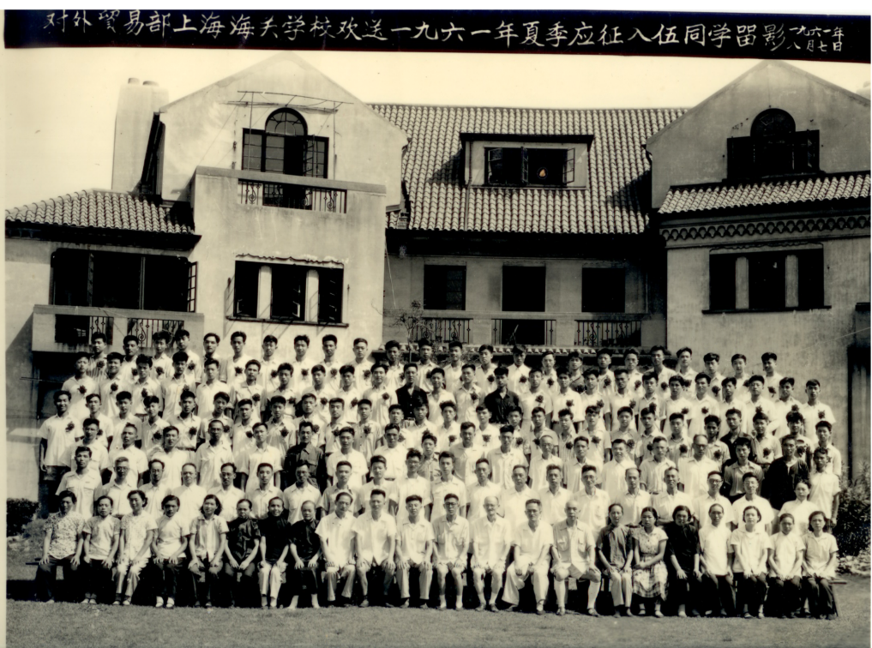

汾阳路45号西式建筑原貌
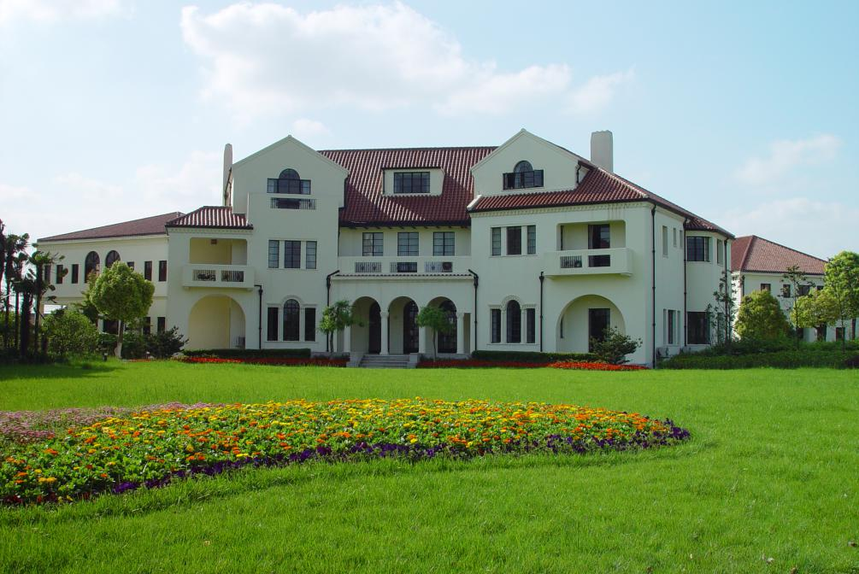

上海海关学院明志馆
3.小记：（含地标名称由来；地标设计者，设计风格；落成时间，缘由；历史沿革等）
上海海关学院明志馆暨校史馆位于浦东新区华夏西路5677号上海海关学院校园西南角，是一幢独立的西班牙风格花园洋房，房前是一片绿茵茵的草地，四周簇拥着花卉树木。凭窗眺望，可以看到欢快的鸟儿在蓝天下歌唱。洋房占地面积约4000平方米，建筑面积1236平方米，高二层，假三层，平面对称，砖木混合结构。房屋外墙用乳黄色墙面漆粉刷，屋顶铺红色筒瓦，山墙饰帕拉第奥式窗，阳台有铸铁栅栏，门窗用纤细精巧的水泥砂浆雕饰，窗间有螺旋形柱，底层有开敞式露台，大门前有三个连续的半圆拱形券门形成的门廊……整个建筑错落有致，甚是小巧别致，充分体现了西班牙建筑的特点。
明志馆建成于1997年校址迁移浦东之时，按照1：1结构复制原校址汾阳路45号西式建筑。该建筑始建于1932年，由匈牙利著名建筑师邬达克在上海开设的洋行设计，中国大陆公司承建，从建成之日起，就作为江海关税务司的官邸（1932-1943年）。此后，它又作为海关副总税务司丁贵堂官邸（1943-1949年）。1953年，上海海关学校（上海海关学院前身）成立，该建筑作为学校的行政综合楼直至1997年校址迁移浦东。1989年9月25日，该建筑因其独特的建筑风格、深厚的历史积淀被核定为上海市文物保护单位。
- 地标承载的故事（含故事名称；人物类的生平/事件类的背景 300字以内；故事正文3000字左右；注明供稿人）

“继新中国海关使命之往，开新时代海关教育之来”
——上海海关学院明志馆
上海海关学院明志馆（校史馆）原建筑始建于1932年，最初作为江海关税务司官邸，居住其中的人均是把持旧中国海关的洋人。直到1943年，这里迎来了第一位中国人。他的名字叫丁贵堂，当时担任副总税务司，也是近代以来第一位华人副总税务司。
丁贵堂，1891-1962，辽宁海城人。1916年于北京税务专门学校毕业后入总税务司工作。有着强烈爱国之心的丁贵堂，在任安东关帮办时，常以中外关员待遇不平等的事情与欺压海关华员的外籍关员抗争。在任江海关汉文科税务司时，规定将海关多种单据刊物译成中英文对照，打破了英文的一统天下，以便华商应用，提倡了华洋平等的原则。至于海关行政主权及施行华洋关员平等待遇等，丁贵堂无不随时随事与总税务司竭力陈请，甚至不顾个人利益与上司犯颜抗争。1943年，丁贵堂初任全国海关代总税务司、副总税务司，成为首位掌管海关领导权的华人。上海解放前夕，他毅然拒绝前往台湾，留在上海成立“海关应变委员会”，努力使海关的关产和档案完整地保存了下来，为关权复归祖国、移交人民政权作出重要贡献。新中国成立后，丁贵堂参加了中国人民政治协商会议第一次会议，此后历任海关总署副署长、海关管理局局长，主持新中国海关建设，被毛泽东主席亲切称为“丁海关”。
丁贵堂被任命为新中国海关总署副署长时，举家迁往北京，1953年上海海关学校（上海海关学院前身）成立的时候，汾阳路45号的这幢洋楼就成了学校的行政综合楼。

上海海关学院作为国家唯一一所海关学历教育院校，自建校起就承担着为国家培养海关人才和服务经济建设的重任。汾阳路45号洋楼陪伴并见证了一代代海关学子在这里勤奋求学、报国图强，目送着他们学成毕业、肩负使命奔赴祖国各地。1953-1966年的13年间，学校共培养1118名毕业生，一部分毕业生分配到海关工作，从沿海、内地到边疆都留下他们的足迹，成为各地海关的业务骨干。另一部分毕业生被分配到外贸系统和其他部门，也在各自岗位上做出杰出贡献。学校在社会主义建设初期，为国家培养了一大批得力干部，为社会输送了大量优秀人才。
1966年5月起，“文革浩劫”席卷全国。7月，学校按照对外经贸部和教育部要求，停止一切教学活动，应届毕业生推迟毕业。1968年9月，学校被强行撤销，人员并入外贸学院。1973年，本属学校的汾阳路45号校舍和校产被上海京剧团强占。1966-1978年，因学校停办，中国海关教育也随之被迫中止长达12年之久。人才源泉枯竭，致使全国关员人数骤减，对海关和国家外经贸事业发展造成严重的负面影响。汾阳路45号校园内不再有朗朗书声，取而代之的却是红卫兵的口号和样板戏的唱段。
文革结束后，海关业务逐步恢复，对外贸易部决定重建海关学校。然而，时隔十多年，汾阳路45号校园早已物是人非。复校要解决的第一个问题就是校舍。当时的洋楼已经成了上海市京剧二团的排练场，学生宿舍也成了青年京剧演员的单身楼。尽量对外贸易部和上海市委下发收回校舍的文件，但由于文革十年间上海住房管理混乱，抢房占房比比皆是，京剧团不仅和海关不属同一系统，而且也无其他地方可以安置，迁出工作谈何容易。但是，海关人恢复海关学校的决心不可动摇，千难万难也要解决校舍问题。1978年，对外贸易部正式下发关于建立上海海关干部学校的文件，此后启用对外贸易部上海海关学校印章，正式启动招生工作，并明确学校地址为汾阳路45号。这样一来，不论是复校还是收回校舍都已成定局。从文革结束到1979年学校同上海市京剧团签订第一份协议，再到1984年五户京剧演员家庭搬迁，收复校舍工作整整持续八年之久。汾阳路45号洋楼承载了老一辈关校人复校的希望与寄托，犹如黑暗中的一赞明灯，在艰辛与困苦中指引着他们前行。
上世纪九十年代初，海关学校乘浦东开发之势，决定将校址迁移至浦东。新校址代表着新气象、新发展、新使命，然而已成为学校象征和一代又一代海关师生心灵寄托的汾阳路45号洋楼不应该被遗忘，它厚重的历史积淀和文化内涵仍是推动学校不断奋进的精神动力。于是，学校在新校址西南角草坪上内以1:1比例重现了该建筑的风貌。

如今，明志馆被改建成上海海关学院的校史馆。这个小小的明志馆，完整地保留了建筑的内外部结构，本着“时光倒流”的设计理念，以场景还原、实物陈列和展示说明相结合的方式，系统展示了中国海关教育一百一十二年和学校六十七年的发展历程，是面向海关内外及教育界同仁、学院师生和家长展示中国海关教育发展历程的一个很好的窗口，也是学校对师生开展爱国爱关教育的基地之一。
明志馆作为一代又一代关校学子的精神寄托，它曾经所见证的和如今所展示的学校历史，无不体现着六十多年来传承不息的“爱国明志、开放博学”的校园精神。“爱国明志”强调的是服务海关的职业信念和奉献祖国的人生目标，它是海关教育的根本要求，也是学校的历史传统，是学校的立校之本、发展之基；“开放博学”是学校在新时代实现自我发展、提升教育水平的根本前提，更是新时代海关高等教育开放化、国际化发展趋势的必然要求。（供稿人：张嘉伦）

